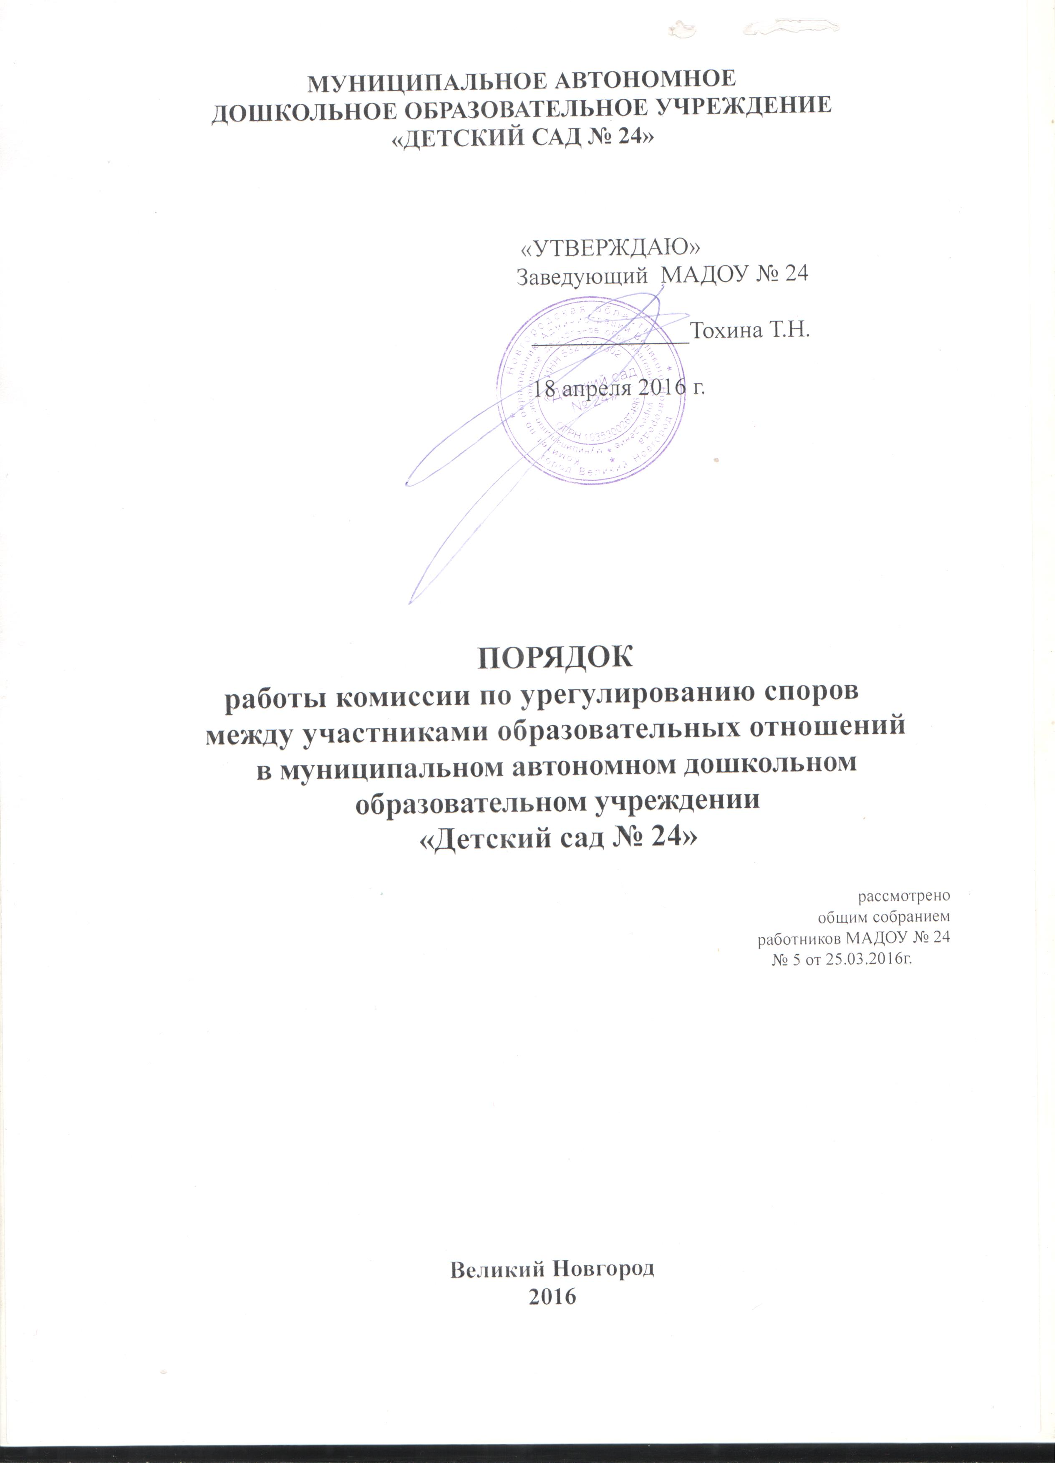
1. Общие положения
1.1. Настоящей Порядок работы комиссии по урегулированию споров между участниками образовательных отношений (далее – Порядок) разработан в соответствии с требованиями Закона "Об образовании в Российской Федерации" (ст. 45) для участников образовательного процесса муниципального автономного дошкольного образовательного учреждения "Детский сад № 24" (далее – Учреждение) с целью урегулирования разногласий между участниками образовательных отношений по вопросам реализации права на образование, в том числе в случаях возникновения конфликта интересов педагогического работника, применения локальных нормативных актов. Комиссия является первичным органом по рассмотрению конфликтных ситуаций.
1.2. В своей деятельности комиссия по урегулированию споров между участниками образовательных отношений руководствуется Законом "Об образовании в Российской Федерации", Трудовым Кодексом Российской Федерации, Уставом Учреждения, Правилами внутреннего трудового распорядка Учреждения, Порядком организации и осуществления деятельности по основным общеобразовательным программам – основной образовательной программы, Кодексом педагогической этики и служебного поведения работников муниципального автономного дошкольного образовательного учреждения «Детский сад № 24»

1.3. В своей работе комиссия по урегулированию споров между участниками образовательных отношений должна обеспечивать соблюдение прав личности всех участников образовательных отношений.

2. Порядок избрания комиссии
2.1. Комиссия по урегулированию споров между участниками образовательных отношений состоит из равного числа родителей (законных представителей) воспитанников (3 человека) и работников организации (3 человека).
2.2. Избранными в состав комиссии по урегулированию споров между участниками образовательных отношений от работников организации считаются кандидатуры, получившие большинство голосов на общем собрании трудового коллектива.
2.3. Избранными в состав комиссии по урегулированию споров между участниками образовательных отношений от родительской общественности считаются кандидаты, получившие большинство голосов на общем родительском собрании.
2.4. Утверждение членов комиссии и назначение ее председателя оформляются приказом по Учреждению. Комиссия по урегулированию споров между участниками образовательных отношений из своего состава избирает председателя, заместителя и секретаря.
2.5. Срок полномочий комиссии по урегулированию споров между участниками образовательных отношений составляет 1 год.
3. Деятельность комиссии
3.1. Комиссия по урегулированию споров между участниками образовательных отношений собирается в случае возникновения конфликтной ситуации в детском саду, если стороны самостоятельно не урегулировали разногласия.
3.2. Обучающиеся, родители (законные представители) несовершеннолетних обучающихся самостоятельно или через своих представителей вправе обращаться в комиссию по урегулированию споров между участниками образовательных отношений, в т. ч. по вопросам или об отсутствии конфликта интересов педагогических работников.
3.3. Комиссия по урегулированию споров между участниками образовательных отношений в соответствии с полученным заявлением, заслушав мнения обеих сторон, принимает решение об урегулировании конфликтной ситуации.
3.4. Конфликтная ситуация рассматривается в присутствии заявителя и ответчика. Комиссия имеет право вызывать на заседания свидетелей конфликта, приглашать специалистов (педагога-психолога, социального педагога или других специалистов учреждения), если они не являются членами комиссии.
3.5. Работа комиссии по урегулированию споров между участниками образовательных отношений оформляется протоколами, которые подписываются председателем комиссии и секретарем.
3.6. Решения комиссии по урегулированию споров между участниками образовательных отношений принимаются простым большинством при наличии не менее 2/3 состава.
3.7. Рассмотрение заявления должно быть проведено в десятидневный срок со дня подачи заявления.
3.8. По требованию заявителя решение комиссии по урегулированию споров между участниками образовательных отношений может быть выдано ему в письменном виде.
3.9. Решение комиссии по урегулированию споров между участниками образовательных отношений является обязательным для всех участников образовательных отношений в детском саду, и подлежит исполнению в сроки, предусмотренные указанным решением.
3.10.Решение комиссии по урегулированию споров между участниками образовательных отношений может быть обжаловано в установленном законодательством Российской Федерации порядке.

4. Права и обязанности членов комиссии
4.1.Члены комиссии по урегулированию споров между участниками образовательных отношений имеют право на получение необходимых консультаций различных специалистов и учреждений по вопросам, относящихся к компетенции комиссии по урегулированию споров между участниками образовательных отношений.
4.2. Члены комиссии по урегулированию споров между участниками образовательных отношений обязаны присутствовать на заседании, принимать решение по заявленному вопросу открытым голосованием, давать заявителю ответ в письменном и устном виде.
4.3. Принимать к рассмотрению заявления любого участника образовательного процесса при несогласии с решением или действием администрации, воспитателя, родителя (законного представителя).
4.4. Рекомендовать, приостанавливать или отменять ранее принятое решение на основании проведенного изучения при согласии конфликтующих сторон.
4.5 Рекомендовать внести изменения в локальные акты Учреждения с целью демократизации основ управления Учреждением или расширения прав участников образовательного процесса.

5. Делопроизводство комиссии
5.1. Заседания комиссии по урегулированию споров между участниками образовательных отношений оформляются протоколом, который хранится в детском саду течение пяти лет.

